致：DHE—东濠国际
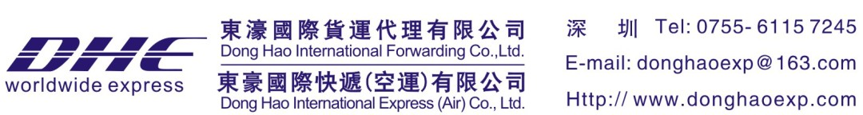
至 快件托运订单
下单客户(委托公司)：
联系人/电话： |  |  |  | E-Mail(邮箱地址)：
发件方提货点： |  |  |  | 预计到货（货物到达DHE指定收货仓库）时间：
Cosignee Information (Receiver)收货人资料 |  |  | 货物申报明细
Company name  （公司名称） |  |  | 具体品名  (最好能提供发票Invoice及装箱单Packing List资料，  请E-mail到donghaoexp@163.com) |  | 件数 | 申报重量（KG） |  | 货物  特别说明
ATTN(联系人) |  |  |  |  | 件数 | 实重 | 材重 | 货物  特别说明
TEL(联系电话)
ADDRESS
（收件人地址及邮编）
特别要求说明
★ 收费重量以货物到达DHE东濠国际指定收货仓库核量为准；付款方式均为现金转账或现付(付款责任无论在任何情况下皆为下单客户，月结客户除外);
★ DHE东濠国际 指定收货仓库资料（下单客户托运货物，安排自送或快递至DHE指定仓库）：

（DHE东濠国际 查询电话：+86- 0755-6115 7245）
下单委托公司名称：
确 认 人：
日期：

